Сценарий «КВН»,посвященного дню 8 марта в подготовительной группе
Цель:
Создать атмосферу увлеченности и заинтересованности между взрослыми и детьми, обогатить положительными эмоциями детей, доставить радость от КВН, общения друг с другом.
Задачи:
- учить детей отгадывать загадки, быстро находить правильный ответ на поставленный вопрос;
- обогатить эмоциональный кругозор детей;
- учить активно принимать участие в КВН, развивать интерес к происходящему;
- учить не только получать радость от своих результатов, но и переживать
за товарищей.
- развивать интонационную выразительность речи;
- создать условия для развития логического мышления, сообразительности, внимания - развивать творческие способности.
- воспитывать в детях любовь и бережное отношение к своим близким;
- воспитывать веру в дружбу.
Предварительная работа:
Для детей:
Заучивание стихотворений, отгадывание загадок, разучивание танцев.
Для взрослых:
Подготовка домашних заданий.
«КВН»
В детском саду суматоха и шум…
Что же за праздник готовится тут,
Видно, почётные гости придут!
Может, придут генералы? Нет!
Может, придут адмиралы? Нет!
Может герой, облетевший весь свет? Нет! Нет! Нет!
Гадать понапрасну бросьте…
Смотрите, вот они гости!
Почётные, важные самые…
Здравствуйте, милые мамы!

Реб: Мама – какое красивое слово! Лучше его в мире нет!
Скажешь «мама» - в душе засияет такой ласковый, нежный свет.
Мама – как звёздочка путь освещает. Мама так любит тебя,
Милая мама тебе посвящаю нежные эти слова.
Солнышко, ласточка, мама родная – как я тебя люблю!
Самую нежную, самую славную песню тебе спою…

Песня: «Золотое сердце»
- Кто нас любит больше всех на свете?
Тайну эту я держу в секрете.
Это бабушка моя –
С ней мы лучшие друзья.

- Шапку, шарфик кукле свяжет,
Мы сыграем с ней в лото,
Сказку на ночь мне расскажет,
В выходной - пойдём в кино.

-Бабушка моя не знает скуки,
Всё умеют ласковые руки:
Пироги для нас испечь,
Всех в игру свою завлечь.

-Успокоить внуков тёмной ночью,
Добрым словом одарить,
Всех смекалкой удивить,
Бабушку свою люблю я очень.
Песня: «Бабушка родная»
После песни дети садятся на места

Ведущая: Нам очень хотелось провести этот праздник необычно. И поэтому…
Только сегодня и только у нас
Клуб весёлых и находчивых
Для детей (показывает) и для мам (показывает)
Приглашаются все присутствующие мамы.
Звучит музыкальная заставка «МЫ НАЧИНАЕМ КВН». Дети хлопаю, мамы проходят и садятся на приготовленные для них стулья.

Ведущая: Сегодня соревнуются две команды. Команда детей
(дети встают) и команда мам (мамы встают)
Также поприветствуем гостей, которые пришли к нам на праздник и будут «болеть» за наших участников!!!
А теперь пришло время представить вам компетентное жюри, которое будет оценивать участников КВН
Председатель жюри – в лице директора ……..
Члены жюри ………..
Прежде чем объявить первое задание, предлагаю послушать стихотворение, которое прочитает …
Наши мамы дорогие, как нам вас благодарить…
Мамы, мамочки родные, будем крепко вас любить!
Постоянно вы в заботе, всё стараетесь успеть…
Оставайтесь молодыми, вам желаем – не стареть!
Иногда мы пошалим, таковы все дети…
Но поверьте, любим вас больше всех на свете!

1.Итак, первое задание – «Визитная карточка».
Каждая команда должна представиться… Сейчас мы с вами узнаем названия команд и девиз. Это было домашним заданием…
(жеребьёвка - кто первым начинает)
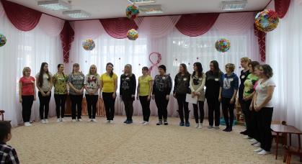
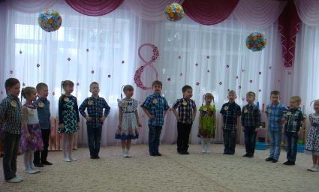

Замечательно! Теперь мы знаем названия команд. (выставляю таблички)
Можно сказать, что обе команды постарались! Жюри выставляет оценки.

(Мальчики идут переодеваться)
2. Итак, второе задание нашего конкурса - «Хозяюшка».
Мамы – самые лучшие хозяйки, они знают у себя на кухне всё, всё, практически на ощупь…Вот и сегодня они с завязанными глазами будут угадывать, какая крупа лежит на блюдце…
(Греча, рис, перловка, манка, геркулес, пшено).
Сколько участниц – столько и блюдец…каждая участница может принести 1 очко своей команде…
Завязываем глаза участницам команды: «Веснушки»
А теперь завязываем глаза участницам команды: «Мамочки»
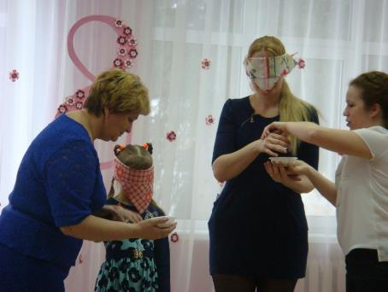

Жюри подсчитывает очки…
А мы предлагаем вам посмотреть веселый танец!
Танец: «Модницы»

Ведущий: Третье задание "Знаете ли вы сказки?"
-Что приговаривала царица из сказки Пушкина, глядя в волшебное зеркальце?
-В чем и где находилась смерть Кощея Бессмертного?
-Спойте песенку Колобка.
-Какие реки, с какими берегами текут в волшебной стране?
-Как звали лису и кота в сказке "Приключения Буратино"?
-Назовите всех героев книги А. Волкова, кто побывал в Изумрудном городе.
-Что приговаривала девочка Женя, когда отрывала лепесток у цветика – семицветика?
-Как звали девочку, которая спасла своего брата из дворца Снежной королевы?
Я зачитаю вам отрывки сказок, не простых, а перепутанных…Вы внимательно слушайте и вспоминайте знакомые сказки…
За каждую отгаданную сказку команда получает 1 очко.
Читаю сказку команде:
1. Говорит царь своим сыновьям: «Дети мои милые, возьмите себе по стрелке, натяните тугие луки и пустите в разные стороны; на чей двор стрела упадет, там и сватайтесь».
Пустил стрелу старший брат — упала стрела у дома,где девочка в красной шапочке жила, пустил средний брат — полетела стрела к дому, где жила девушка потерявшая на балу туфельку, пустил младший брат — попала стрела в грязное болото, и подхватила её лягуша-квакуша. («Царевна лягушка», «Красная шапочка», «Золушка»)

А теперь читаю сказку команде:
2. Ехал мужик с горшками и потерял один горшок. Прилетела муха-горюха и спрашивает:
— Чей домок-теремок? Кто в тереме живет?
Видит — никого нет. Она залетела в горшок и стала там жить-поживать. Потом к мухе попросилась жить маленькая – маленькая девочка всего в дюйм ростом. Потом в дом постучалась принцесса и пожаловалась на то, что у нее синяки от того что она спала на горохе. («Теремок», «Дюймовочка», «Принцесса на горошине»)
Жюри подводит итоги нашего конкурса…
А ребята споют своим мамам очень красивую и нежную песенку.
Песня: О весне
Ведущая: четвертый наш конкурс – «музыкальный». Каждая из команд представит на наш суд свой оркестр.
«ОРКЕСТР» (сначала играют дети, потом родители)Пока жюри подсчитывает очки, Алёна Б. читает стихотворение
Ведущая: Пятый конкурс – музыкальный. От каждой команды приглашаются умельцы петь частушки.

- «ЧАСТУШКИ»

Частушки детские:
- Очень я горжусь геройской
Милой мамочкой своей!
Потому что моей мамой
Быть всего-всего трудней!

- Чтобы маму на работу
Злой будильник не будил,
Я ему сегодня на ночь
Три детальки отвинтил.

- С мамой за руку хожу,
Крепко маму я держу,
Чтобы мама не боялась,
Чтоб одна не потерялась.

- Вот решил, что я на праздник
Милой маме сделаю —
Очень я послушным стану
На неделю целую!

- Мама летом и зимой
Ходит в детский сад за мной.
Папа раз за мной пришёл
Детский садик не нашёл.
6. В сад я поздно прихожу
Долго маму я бужу.
Ты меня не подводи
Ровно в восемь приводи.
7. В чистых брюках и рубашке
Мама в сад меня ведёт.
А когда за мной приходит,
То меня не узнаёт.
Затем выступают родители.

Жюри подсчитывает очки, конкурс «Разбери носки по парам»
Ведущая: Шестой наш конкурс – «танцевальный». Первыми свое умение покажут дети.
Ребенок: Мамам пляску мы покажем –
Очень весело у нас!
Становитесь в круг пошире,
Танцевать начнем сейчас.

Дети танцуют
Ведущая: Сегодня танцевальный бал-
Ответный танец ждем от наших мам.
Мамы танцуют
Седьмой конкурс – "Пришей пуговицу" (для мам) .
От команды мам выходят трое человек. Нужно пришить пуговицу. Образец сдается в жюри. Оценивается аккуратность.
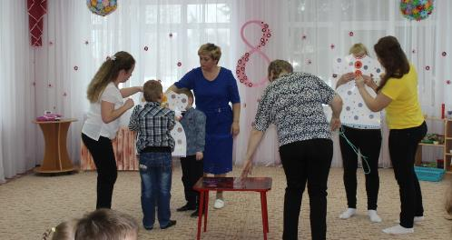
Жюри подводит итоги нашего конкурса…
А девочки для вас станцуют танец.

Восьмой конкурс «Шопинг». Все женщины любят походы по магазинам, но иногда приходится делать это очень быстро, так как времени у нас всегда не хватает… Команды построились.
Вот здесь магазины, сегодня в них распродажа, но покупать можно только по одному товару в руки. Победит та команда, которая быстрее «раскупит» все товары в магазине… Товары будете складывать в продуктовые корзины.
(приготовить «товар», 2 корзины).
Ведущий:
Пока наше жюри подводит итоги мы с вами немного поиграем.
Если то, что называю - подарить нам мамам можно,
То кричите громко: «Да!» и хлопайте в ладоши.
Если что-нибудь плохое я вам предлагаю,
То кричите громко: «Нет!» и топайте ногами.

Мы подарим им улыбки?
Чешую от дохлой рыбки?
Солнца лучик и весну?
А подснежники в лесу?
Килограмм конфет?
Без ножек табурет?
Стоны, слёзы, неудачи?
Очень старый, сдутый мячик?
Хорошее поведение?
Весёлое настроение?
Жизни лучшие моменты?
Букет цветов?

Ребёнок:
Ну, а теперь пришел тот час,
Веселый, звонкий, яркий!
Сейчас и бабушкам, и мамам
Вручаем мы подарки!
Преподносят подарки.

Дети дарят подарки мамам.

Мы благодарим всех участников КВН за доставленное удовольствие и прекрасное настроение. Пусть ваше участие в жизни детского сада останется навсегда доброй традицией вашей семьи. Спасибо за ваше любящее сердце, за желание побыть рядом с детьми, подарить им душевное тепло.
Вот и подошёл к концу наш праздник. Но я хочу пожелать вам, дорогие мамы, чтобы праздник никогда не заканчивался в вашей душе! Пусть ваши лица устают только от улыбок, а руки – от букетов цветов. Пусть ваши дети будут послушны, а мужья – внимательны! Пусть ваш домашний очаг украшают уют, достаток, любовь и счастье!
А теперь слово предоставляется председателю жюри – (вручение грамот)

